МИНИСТЕРСТВО ВНУТРЕННИХ ДЕЛ РОССИЙСКОЙ ФЕДЕРАЦИИ

ФЕДЕРАЛЬНОЕ ГОСУДАРСТВЕННОЕ ОБРАЗОВАТЕЛЬНОЕ УЧРЕЖДЕНИЕ

ВЫСШЕГО ПРОФЕССИОНАЛЬНОГО ОБРАЗОВАНИЯ

САРАТОВСКИЙ ЮРИДИЧЕСКИЙ ИНСТИТУТ

ФАКУЛЬТЕТ ПОДГОТОВКИ СПЕЦИАЛИСТОВ ПО СПЕЦИАЛЬНОСТИ

«СУДЕБНАЯ ЭКСПЕРТИЗА»

КАФЕДРА КРИМИНАЛИСТИЧЕСКОГО ИССЛЕДОВАНИЯ

ДОКУМЕНТОВ

Дипломная работа

Возможности криминалистического исследования видеоизображений, полученных с видеоконтрольных устройств

Саратов 20

Реферат

Настоящая дипломная работа посвящена возможности использования видеоизображения, полученного с видеоконтрольных устройств, для идентификации личности. Она состоит из введения, двух глав, заключения и списка использованной литературы, общий объем работы составляет 76 листов.

Во введении раскрывается актуальность и новизна темы, определяются цели и задачи исследования.

Первая глава состоит из трех параграфов. В ней рассматриваются возможности установление личности по признакам внешнего облика, общие положения криминалистической фотопортретной экспертизы, факторы, влияющие на полноту и достоверность отображения элементов и признаков внешности, связанные с видеозаписью, особенности методики криминалистической фотопортретной экспертизы по видеоизображениям, особенности методики портретной идентификации по видеоизображениям.

Во второй главе изучаются возможности идентификационного исследования видеоизображений внешности человека, полученных с скрытых цифровых видеокамер вмонтированных в банкоматы сбербанка России. В разработанных методических рекомендациях, описаны особенности каждой стадии исследования видеоизображений, полученных с видеоконтрольных устройств – банкоматов.

В заключении излагаются основные выводы по дипломной работе.

Введение

Анализ практики раскрытия преступлений свидетельствует, что криминалистическая портретная экспертиза имеет важное, а нередко и определяющее значение при раскрытии и расследовании преступлений. С её помощью решаются вопросы, связанные:

- с проверкой личности, т.е. является ли человек тем, за кого себя выдает;

- принадлежностью документа, удостоверяющего личность и имеющий фотоснимок, лицу которое его предъявило.

С помощью портретной экспертизы решаются также вопросы об установлении личности по неопознанному трупу.

Объекты, поступающие для проведения экспертиз данного вида, могут быть представлены на различных носителях информации: фотоснимках, видеокадрах, негативах, оптических дисках и др.

В последние годы в практике оперативных и следственных подразделений органов внутренних дел с внедрением новых технических средств значительное развитие получила криминалистическая идентификация личности по видеоизображениям

Визуальная информация, полученная в процессе наблюдения, может использоваться для предотвращения, раскрытия и расследования преступлений. Поэтому видеоконтрольные системы наблюдения находят широкое применение в деятельности банков, торговых центров, развлекательных учреждений, промышленных предприятий и т.п. В случае возникновения криминальных ситуаций, данные системы позволяют не только принять меры по предотвращению преступлений, но и зафиксировать процесс совершения преступлений и преступников посредством видеозаписи, которая может быть использована в оперативно-розыскных мероприятиях и рассмотрено как одно из доказательств в суде. Видеофиксация при оперативно – розыскных мероприятиях является одним из важнейших средств документирования противоправной деятельности организованных групп и сообществ, фиксации и документирования массовых беспорядков и различных, чрезвычайных происшествий. Она активно используется при проведении таких следственных действий, как осмотр места происшествия, следственный эксперимент, обыск, выемка, предъявление для опознания, а также при создании видеотек лиц, причастных к совершению преступлений. Кроме того, видеозапись используется при проведении экспертных исследований и других действий, связанных с идентификацией или распознаванием отдельных личностных характеристик человека. Портретная экспертиза, проводимая с использованием такого носителя информации, как видеозапись требует разработки новых подходов к решению диагностических и идентификационных задач.

Это обусловлено тем, что видеозапись обладает определенными техническими параметрами, которые снижают разрешающую способность изображения, в известной мере ограничивают информацию об объекте исследования. Возможные искажения видеозаписей, используемых в качестве объектов портретной экспертизы, напрямую связаны с техническими характеристиками видеозаписывающих устройств, класс которых в настоящий момент существенно расширился и с развитием технологий продолжает расширяться.

Цель дипломной работы - определение возможности проведения портретной экспертизы по видеозаписи, полученной с помощью цифровых видеоконтрольных устройств (видеокамер), установление влияния технических характеристик фотокамер, с помощью которых получены видеозаписи, на отображение признаков на видеоснимках, полученных с исследуемых видеозаписей.

Оглавление

Реферат

Введение

Глава 1. Криминалистическая портретная экспертиза по видеоизображением как форма отождествления личности

1.1 Общие положения криминалистической портретной экспертизы

1.2 Элементы и признаки внешнего облика человека, используемые при производстве криминалистической портретной экспертизе

1.3 Факторы, влияющие на полноту и достоверность отображения элементов и признаков внешности, связанные с видеозаписью полученной с видеоконтрольных устройств

Глава 2. Особенности исследования видеоизображений, полученных с видеоконтрольных устройств

2.1 Экспериментальное исследование внешнего облика человека по видеоизображениям, полученных с видеоконтрольных устройств банкоматов

2.2 Рекомендации по идентификационному исследованию видеоизображений, полученных с видеоконтрольных устройств

Заключение

Список использованной литературы

Приложение №1

Приложение №2

Приложение №3

Приложение №4

Глава 1. Криминалистическая портретная экспертиза по видеоизображениям, как форма отождествления личности

1.1 Общие положения криминалистической портретной экспертизы

Криминалистическая портретная экспертиза - это вид криминалистической экспертизы, проводимый в целях установления личности по признакам внешности, запечатленным в объективных материальных отображениях с помощью специально разработанных методов исследования. Некоторые авторы расширяют определение портретной экспертизы считая, что «Портретная экспертиза - это род класса криминалистических экспертиз, проводимых в соответствии с положениями процессуального законодательства, в целях установления личности по признакам внешности, зафиксированным на различных объективных отображениях, и выполняемых с помощью специализированных методов исследования»[1]. Из определение портретной экспертизы видны её цели.

И так целями криминалистической портретной экспертизы является установление:

- личности неизвестных преступников, свидетелей, подозреваемых;

- погибших, умерших по неопознанным трупам;

- фактов принадлежности документов, удостоверяющих личность, их владельцам;

- розыска преступников и иных фактических обстоятельств, имеющих существенное значение для раскрытия и предупреждения преступления, а также розыска преступников и других лиц.

Таким образом, цели назначения экспертизы разнообразны и определяются ситуацией, из которой возникла необходимость её назначения, как правило это установления имени человека, его связи с определенным событием[2].

Главной задачей данного рода экспертизы является установление тождества конкретного лица и решение вопроса: «Одно и то же или разные лица изображены на представленных видеозаписях или портретах?».

Предметом портретной экспертизы является диагностика и установление тождества личности по портретным изображениям[3]. Таким образом, предмет портретной экспертизы связан с решением диагностических и идентификационных задач. К диагностическим задачам относятся установления антропологической группы (расы 1-го порядка), возрастной группы, половой принадлежности изображенного на видеозаписи и портрете человека. Идентификационная представляет собой отождествление человека по признакам внешности, запечатленным на видеозаписи, видеопортретах, фотоснимках или иных материальных носителях по постановлению следователя или определению суда, на основе специальных знаний в области габитоскопии[4].

Основываясь на выше сказанном можно дать более широкое определение предмета портретной экспертизы. Предметом криминалистической портретной экспертизы являются стороны, свойства и отношения внешности человека, исследуемые на материальных объективных отображениях лицом, обладающим специальными познаниями из области криминалистического учения о внешнем облике человека, с целью получения информации, необходимой следователю или суду для установления фактов, имеющих доказательственное значение.

Объектами портретной экспертизы являются отображения внешнего облика человека, в качестве которых чаще всего выступают фотоснимки, видеокадры, полиграфические и репрографические изображения, а также рентгеноснимки, посмертные маски (слепки), костные останки человека[5].

В теории криминалистической идентификации общепринятым является предложенное С.М. Потаповым деление объектов на идентифицируемые и идентифицирующие. Идентифицируемые - это объекты, подлежащие установлению, идентифицирующие - объекты, с помощью которых проводится отождествление. Идентифицируемым объектом в криминалистическом учении о внешнем облике человека и соответственно в криминалистической портретной экспертизе является конкретный человек, идентифицирующим - его внешность, запечатленная в каких-либо объектах.

В портретной идентификации необходимо дифференцировать понятия «человек» и его «внешность», так как внешность в данном случае, благодаря своим свойствам, выступает в качестве средства идентификации самого человека. Внешний облик, чтобы стать идентифицирующим объектом, должен быть зафиксирован в сознании людей, видевших его или слышавших о нем (идеальные отображения), или в материальных объектах (материальные отображения). Идеальные отображения признаков внешности человека могут быть первичными (зрительными) и последующими (слуховыми). К первичным относятся мысленные образы внешности людей в сознании очевидцев, которые непосредственно наблюдали признаки внешности человека или отображенные на каких-либо материальных объектах. К последующим — мысленные образы внешности человека в сознании людей, сформированные по рассказам очевидцев и других лиц. В них информация о внешности интересующего правоохранительные органы лица менее достоверна, чем в первичном мысленном образе, ибо преломляется столько раз, через скольких людей передается.

Материальные отображения признаков внешности подразделяются на объективные и субъективные.

Объективными считаются отображения, сформированные под действием каких-либо объективных законов развития природы, без прямого участия сознания человека. К таким объектам относятся: фотоснимки, кинокадры, голограммы, видеоизображения, рентгеноснимки. Субъективные - это материально зафиксированные мысленные образы внешности человека в сознании воспринимавших его людей, запечатленные в рисованных, живописных, скульптурных композициях, словесных портретах.

В криминалистической портретной экспертизе отождествляющим объектам является внешность человека, объекты же — носители информации только материальные объективные отображения внешнего облика человека.

Объекты каждого диагностического исследования подразделяются на диагностируемые и диагностические.

Диагностируемым и идентифицируемым объектом портретной экспертизы является живой человек либо труп, череп, либо его части (например, голова, тело, ноги, руки, кисти рук).

Однако непосредственно живой человек, либо труп, либо его части не являются объектом портретной экспертизы. Экспертная диагностика и идентификация осуществляются по их отображениям. Непосредственно они используются лишь при проведении такого следственного действия, как предъявление для опознания[6].

Задачи криминалистического учения о внешнем облике человека вытекают из определения его предмета, и в связи с этим их целями являются[7]:

- изучение закономерностей, характеризующих природу внешнего облика человека;

- разработка методов и средств собирания, исследования, оценки и использования данных о внешности человека в целях решения вопросов, интересующих правоохранительные органы;

- изучение процесса собственного развития.

Задачи на современном этапе развития теории судебных экспертиз разделили на четыре уровня исследований[8]:

Идентификационные – имеющие целью установление тождества исследуемых объектов. В качестве основной идентификационной задачи портретной экспертизы является установление тождества или различия лиц, изображенных на объективных: отображениях внешнего облика человека. Интерпретации основной задачи зависят в каждом конкретном случае от обстоятельств дела и от состояния идентифицируемого объекта.[9] Все идентификационные задачи различаются в основном формулировкой поставленных на ее решение вопросов, а так же обстоятельствами дела и состоянием идентифицируемого и вида идентифицирующего объектов. Типовыми вопросами идентификационных задач являются:

- не изображено ли на представленных фотоснимках одно и тоже лицо; данный вопрос может быть сформулирован и так – одно или разные лица изображены на представленных фотографиях;

- нет ли среди лиц, изображенных на групповом фотоснимке, лица, фотоснимок которого представлен;

- не изображено ли на видеокадре лицо, фотоснимок которого представлен для сравнения;

- не изображено ли на фотоснимке неопознанного трупа то же самое лицо, что и на фотоснимке, представленном для сравнения;

- одно или разные лица изображены на фотографическом и рентгеновском снимках;

- не принадлежит ли череп, представленный на исследование, человеку, изображенному на фотоснимке (рентгеноснимке), представленном на экспертизу;

- одному или разным лицам принадлежат части головы, тела, изображенные на представленных фотоснимках.

Диагностические – проводимые для установления времени, механизма события, способа действий, личностных качеств человека. К диагностическим задачам так же можно отнести определение комплексных или общефизических признаков, таких, как пол, возраст, тип телосложения, антропологический тип; определение по признакам внешности состояния здоровья человека путем выявления хронического заболевания, если оно изменяет эти признаки[10].

При производстве идентификационной портретной экспертизы по фотоизображениям решаются две группы вопросов диагностического характера:

- пригодность к идентификации представленного на экспертизу портрета;

- характеристика таких комплексных (общефизических) признаков изображенного лица, как пол, возраст, телосложение, антропологический тип.

При производстве диагностической портретной экспертизы или исследования решается вторая группа вопросов, по результатам которой формируется совокупность данных о признаках внешности искомого человека, необходимая для поиска будущих идентифицирующих объектов.

Диагностические исследования признаков внешности не обязательно должны быть связанны с расследованием уголовного дела.

Например, такого рода задачи, как определения возраста изображенного на фотоснимке ребенка при проведении генеалогических изысканий, литературоведческих, музейных поисков[11]. С помощью диагностического исследования может решаться задача определения типа близнецов, изображенных на фотоснимках, по признакам их внешности[12].

Диагностическое исследование может быть проведено в целях выявления некоторых функциональных признаков по видеоизображениям.

Классификационные - осуществляемые для определения групповой принадлежности исследуемых объектов.

Ситуационные, решаемые с установление обстоятельств события, способа совершения и сокрытия преступлений.

Таким образом, криминалистическая портретная экспертиза на современном этапе решает идентификационные и часть диагностических задачи (например, пригодность объектов для идентификации, пол, возраст, антропологический тип, определение по фотоснимкам и видеоизображение лиц, злоупотребляющих наркотиками).

1.2 Элементы и признаки внешнего облика человека используемые при производстве криминалистической портретной экспертизе

Внешний облик человека представляет собой систему элементов (частей, деталей), которые выделяется при его визуальном изучении. Элемент внешности – это любая выделенная в процессе наблюдения, изучения часть внешнего облика человека. Признаки внешности – это заметные характеристики внешнего облика человека в целом или отдельных его элементов[13].

Криминалистически значимыми являются, общефизические, элементы внешнего облика, позволяющие составить представление о человеке: пол, возраст, антропологический тип и тип телосложения[14]. Значение этих элементов велико: находясь в прочном взаимодействии, они, представляя внешний облик человека в целом, позволяют составить суждение о входящих в него элементах. Например, комплексный элемент антропологический тип представляет собой систему элементов, свойственных определенным представителям группы населения, объединенной наличием сочетания этих элементов, характерного только для этой группы. Поэтому, называя такой комплексный элемент, как антропологический тип, мы представляем всю систему формирующих его элементов. И, наоборот, зная один элемент из этой системы, можно представить себе все остальные. Следующую по своей криминалистической значимости группу составляют анатомические элементы внешнего строения головы, лица, туловища, конечностей. Более точно их можно назвать морфологическими, поскольку представляют наружное строение человека, его частей. Жизнедеятельность человека выражается в совокупности наглядных функциональных проявлений человеческого организма, это походка: мимика и артикуляция, жестикуляция и т.п.[15].

Дополняют представление о внешнем облике человека детали предметов одежды и носимых вещей. Они именуются сопутствующими, или косвенными, элементами внешнего облика человека. Не относясь к неотъемлемым элементам, таким как комплексные, анатомические, функциональные, сопутствующие элементы являются составными частями внешнего облика человека почти во всех ситуациях криминалистической практики. Сопутствующие элементы лишь косвенно характеризуют внешний облик человека, являясь его атрибутами. Элементы внешности не однородны по своей природе, среди них выделяются постоянные и временные, необходимые и случайные, естественного, искусственного и патологического происхождения[16].

Постоянные элементы свойственны человеку в течение всей жизни, хотя и могут быть утрачены, например, в результате травмы, хирургической операции (ампутация руки, ноги и т.п.).

Временные элементы могут появиться, а затем исчезнуть, например бородавки, пигментные пятна. Они не обусловлены сущностью человека как биологического индивидуума. Необходимые элементы присущи всем представителям определенной группы людей (например, эпикантус – складка верхнего века - характерна для представителей монголоидной расы).

Случайные элементы относятся к числу необязательно присутствующих во внешнем облике человека и могут возникать в связи с индивидуальными особенностями развития организма человека (например, родимые пятна, бугорки на ушных раковинах и пр.)[17].

Искусственные элементы появляются в результате осознанного изменения человеком своей внешности, например в результате косметического оформления своего облика или как следствие компенсации каких-либо дефектов, возникающих в результате (протез руки, ноги). Естественные элементы присущи человеку от рождения или могут появляться с возрастом (к числу последних можно отнести морщины и складки кожи, появляющиеся в поздних возрастных периодах жизни человека). Патологические элементы – это отклонения от нормального строения того или иного элемента. Они могут появиться в результате заболевания, изменяя внешний вид того или иного элемента. При этом они могут быть как врожденными (например, шестипалость), так и приобретенными (например, опухоль).

Общефизические элементы составляют пол – мужской, женский; биологический возраст человека – детский, юношеский, молодой, средний, пожилой, старческий; антропологический тип – европеоид, монголоид, негроид; конституциональный тип (тип телосложения) – среднее или нормальное; плотное или солидное; коренастое или крепкое; атлетическое или спортивное; худощавое или тощее.

Определение пола человека, не составляет труда – обычно ориентируются на так называемые признаки полового диморфизма, или различия в строении анатомических элементов внешности, обусловленных принадлежностью к мужскому или женскому полу. Однако в практике криминалистической идентификации по признакам внешности могут наблюдаться отдельные случаи затруднительного отнесения индивидуума к той или иной половой группе только при наблюдении элементов головы, лица. Такие случаи, когда не явно выражены половые вторичные признаки, формирующиеся в период полового созревания, требуют полного изучения элементов внешности, что не всегда возможно при розыскной идентификации или портретном исследовании. Это возможно при проведении такого следственного действия, как освидетельствование с участием медика[18].

Возраст определяется периодом жизни, биологического развития человека. Поэтому следует говорить о биологическом возрасте, а не календарном, хронологическом, паспортном. В криминалистической практике в отличие от медицинского возраста определяется на вид.

При определении возраста руководствуются следующим правилом: фиксируют признаки, свидетельствующие о минимальной возрастной границе, затем вносят поправки в соответствии с данными об условиях жизни, состоянии здоровья описываемого человека, после чего делают вывод о примерном возрасте.

Выделяют следующие возрастные периоды: детский (новорожденный, грудной, раннее детство, первый и второй периоды детства), подростковый, юношеский, молодой, средний, пожилой, старческий, долгожитель.

Отнесение человека к тому или иному возрастному периоду осуществляется путем изучения строения его анатомических элементов и сопоставления с нормой их развития для данного возрастного периода. На практике возраст человека на вид определяется путем его обозначения количеством прожитых лет от минимума до максимума для данного периода (например, 17-21, 25-30 лет и т.д.). Такое обозначение возраста неверно[19], так как количество прожитых лет определяется так называемым хронологическим, календарным возрастом, который внешне довольно часто не совпадает с биологическим, причем расхождения могут быть существенными. Человек, имея календарный возраст, например, 30 лет, может выглядеть 40-45-летним. Кроме того, такое обозначение возраста имеет субъективный характер, зависит от опыта и знаний человека, определяющего возраст.

Антропологический тип человека – сложный комплексный элемент внешности[20]. Он включает в себя систему морфологических элементов, признаки которых позволяют отнести человека, чей внешний облик изучается, к той или иной сравнительно однородной группе, характеризующейся локальной общностью признаков.

Антропологический тип обозначает принадлежность индивидуума к той или иной человеческой расе. Термин «раса» в биологии обозначает обособление по ряду признаков группы видов и подвидов животных и растений. Этот термин используется антропологией для обозначения морфологического разнообразия человечества как биологического вида. Человеческие расы являются подразделениями вида «Homo sapiens». Они отличаются друг от друга цветом кожи, волос, глаз, чертами лица, ростом, формой черепа и др. Эти различия не имеют сколько-нибудь существенного значения для жизнедеятельности человека. Внешние особенности, по которым одна раса отличается от другой, наследственны и сравнительно мало изменяются в результате непосредственного влияния среды.

В антропологии существуют классификации рас, построенные на морфологической выраженности расовых типов и их территориальной принадлежности. Согласно этим классификациям все человечество делится на пять рас, называемых большими (европеоиды, монголоиды, негроиды, австралоиды, американоиды). Эти большие расы достаточно резко различаются между собой по совокупности признаков внешности, а именно: роста, цвета кожи, волос и глаз; вида и формы волос; выступания скул, определяемых пропорцией лица и носа; профиля спинки носа; наличия или отсутствия эпикантуса.

Для всех представителей европеоидной расы свойственна светлая кожа, большая высота носа, широкое раскрытие глазных щелей, прямые мягкие волосы, обильный третичный волосяной покров. Для негроидов – темная кожа, очень широкий вдавленный у переносицы, но выступающий нос, толстые губы, курчавые волосы. Для монголоидов – смуглая кожа, большое плоское лицо, плоский, чаще широкий нос, узкие глаза с набухшим веком и эпикантусом, прямые жесткие волосы, почти полное отсутствие волос на лице.

Каждая из перечисленных больших рас (так называемые расы 1-го порядка) состоит из многочисленных малых рас (так называемых рас 2-го порядка), объединяющих людей, различающихся по менее существенным признакам. В пределах каждой расы 2-го порядка имеются группы антропологических типов, характеризующиеся локальной общностью признаков, свойственных той или иной расе. Кроме того, они бывают связаны между собой переходными типами. Расселение антропологических типов, входящих в эти группы, нередко совпадает с границами определенных историко-этнографических областей[21]

Определение принадлежности индивидуума к одной из больших рас не вызывает затруднений. Отнесение же человека к малым расам доступно лишь специалисту-антропологу, поскольку расовые признаки наследуются не в комплексе. Кроме того, раса изменяется под воздействием биологических и социальных причин (смешение, изменение ареала обитания, экологические факторы). В результате смешения формируются комплексы признаков, связанные между собой цепью переходных форм, занимающих промежуточное положение между основными. Все это осложняет расовую диагностику. Тем не менее отдельные наиболее выраженные черты той или иной расовой группы, имеющиеся у каждого человека, дают возможность с большей или меньшей долей вероятности отнести индивидуума к тому или иному антропологическому типу. В условиях криминалистического установления личности определение расового типа осложняется тем, что полностью применять существующую в антропологии специальную методику невозможно, так как помимо изучения многочисленных описательных признаков она включает в себя и большую программу измерений. Поэтому определение антропологического типа в большинстве случаев криминалистической практики можно проводить лишь по наглядным описательным признакам. Такое определение не может рассматриваться как строгая методика выяснения расового типа, но отвечает задаче ориентировочной типологизации человека по его внешности в криминалистических целях.

Тип телосложения (конституциональный тип), также комплексно характеризует внешний облик человека.

Конституция в данном контексте – это индивидуальные физиологические и анатомические особенности человека, складывающиеся в определенных социальных и природных условиях.

Телосложение – это конституция человека в более узком понимании[22]. Оно характеризуется прежде всего степенью развития мускулатуры и жироотложения. Исходя из этих понятий применительно к задаче установления личности по признакам телосложения человека целесообразнее анализировать телосложение человека, поскольку физиологические особенности определить визуально затруднительно. Они проявляются через функциональные признаки человека. Телосложение может изучаться непосредственно при восприятии человека. Оно определяется путем сопоставления роста, ширины плеч, длины туловища, ног, развития грудной клетки и мышц плечевого пояса с учетом развития подкожно-жирового слоя.

На практике тип телосложения нередко понимается как тип фигуры человека. Однако это разные понятия, поскольку тип телосложения является одним из признаков, характеризующих ту или иную разновидность фигуры человека в целом. При определении типа телосложения обращается внимание прежде всего на массу тела, развитие жировых отложений и мускулатуры. С учетом этого выделяют среднее (нормальное) телосложение – человек средней полноты, упитанности; худощавое – жировые отложения отсутствуют, впалый живот; плотное – большая масса тела, мускулатура скрыта жировыми отложениями. При определении типа фигуры изучаются ее контуры с учетом прежде всего формы спины, степени выступания живота, а также пропорций человека и его телосложения. Анатомическим (морфологическим) элементам внешнего облика человека при его идентификации придается особое значение[23]. Это обусловлено во-первых, их высокой информативностью. Вариантность признаков элементов лица столь велика, что позволяет осуществлять отождествление человека даже при ограниченном их отображении. Во-вторых, большинство морфологических элементов наглядны и просты для восприятия и воспроизведения в описаниях. В-третьих, криминалистикой разработана и на протяжении более чем 100 лет апробирована система признаков морфологических элементов внешности.

Анатомические элементы внешнего облика человека – это выделяемые при его наблюдении части лица и тела: фигура человека в целом, голова (волосяной покров, теменная и затылочные части), шея, плечи, грудь, спина, тазобедренная область, руки (в том числе кисти рук, пальцы, ногти); ноги (в том числе, стопы)[24]. Наиболее дифференцирована система элементов лица. К анатомическим элементам относятся и кожные покровы на участках тела, доступных наблюдению в обычных условиях, их состояния (складки, морщины), имеющиеся на кожных покровах пятна, бородавки, татуировки, шрамы, рубцы от операций, травмы и др.

Анатомические (морфологические) элементы характеризуются следующими признаками: форма, величина, положение, степень симметрии и выраженности, цвет[25].

Форма – общий вид поверхности и внешних границ элемента внешности. Определяется в соответствии с известными геометрическими фигурами (плоская, круглая, квадратная) или линиями (извилистая, ломаная, дугообразная), а также формой распространенных предметов (миндалевидная, грушевидная и т.п.). Варианты наименования данного признака – контур, конфигурация.

Величина – размерные характеристики элемента внешности, в том числе высота, ширина, глубина, длина, внутренние и внешние пропорции и пр.

Внутренние пропорции – это соотношение различных размеров самого элемента; внешние – отношение размеров одного элемента к размерам другого элемента.

Положение (в том числе место расположения) – размещение определенного элемента внешности в пределах других элементов (например, морщина на щеке), относительно сторон элемента (справа, слева, спереди, сзади) или условных линий горизонтали или вертикали (морщина горизонтальная или вертикальная, наклонная влево, наклонная вправо). Положение элемента внешности или его части относительно общей плоскости обычно называют выступанием (например, выступающие губы), положение ушных раковин относительно боковых поверхностей головы и лица – оттопыренностью (прилеганием).

Степень симметрии – производный признак, отображающий степень одинаковости парных элементов внешности (глаз, ушных раковин, конечностей и пр.) по их признакам. Изучается различие признаков парных элементов внешности (по существу, степень асимметрии).

Степень выраженности – производный признак, который изучают в случае, когда имеется устоявшееся представление о норме данного элемента внешности в целом. Цвет, т.е. окраску (пигментацию), волос, глаз, кожи наиболее точно можно определить при сопоставлении со шкалами. Словесное описание не может воспроизвести четких градаций цвета. В связи с этим применительно к задачам криминалистического описания внешности облика человека элементы, цвет которых необходимо указать, прежде всего разбиваются на группы светлых и темных, а затем в этих группах выделяют подгруппы с обозначением цвета в общеупотребительных словах и выражениях. Так, при указании цвета волос вначале их относят, например, к группе темных, а затем определяют как черные, темно-каштановые, каштановые, темно-русые. Для указания цвета глаз их распределяют по трем тоновым группам: темные, смешанные, светлые. Внутри групп есть более тонкие градации, например серые, серо-голубые, голубые, синие. При описании цвета волос, кожи и особенно глаз необходимо выяснить, при каком освещении они наблюдались: естественном или искусственном, достаточном или недостаточном. Достоверно можно определить цвет при естественном рассеянном освещении. Кроме того, цвет окружающих объектов, например стен, плафонов, одежды, может подчеркивать, оттенять или затушевывать, изменять тот или иной оттенок цвета, особенно глаз. Например, серо-голубая одежда усиливает аналогичный оттенок глаз, поэтому при описании цвета необходимо выяснять и учитывать условия его наблюдения. Если восприятие происходило при недостаточном или неестественном, искажающем цвет освещении, то целесообразно указывать лишь общую тоновую группу элемента, т. е. относить его к темным или светлым. Близко к действительному можно определить цвет по аналогии с цветом общеизвестных объектов (лицо кирпичного цвета, волосы цвета соломы, рубашка цвета салата и т.д.)[26].

К функциональным элементам[27] внешнего облика человека относят наблюдаемые состояния человека и его действия (осанка, поза, походка, жестикуляция, мимика и т.п.), которые определяются положением, взаиморасположением и движениями частей тела[28].

К сопутствующим элементам относятся предметы (или их части) одежды (пиджак, пряжка ремня и др.), мелкие носимые вещи или их части (дамская сумка, ее замок и др.)[29].

Все элементы и признаки одежды и мелких носимых вещей можно разделить на производственные и отражательные (эксплуатационные). Производственные элементы и признаки образуются в процессе изготовления предмета, а отражательные проявляются в процессе использования вещей.

1.3 Факторы, влияющие на полноту и достоверность отображения элементов и признаков внешности, связанные с видеозаписью

Отождествление человека по видеоизображениям и фотоснимкам является одним из наиболее сложных видов криминалистической идентификации. Это обусловлено, прежде всего, относительной ограниченной информативностью сравниваемых объектов. В первую очередь это относится к видеопортретам, которые в последнее время в связи с развитием видеотехники и внедрением ее в практику ОВД все чаще встречаются в качестве объектов криминалистической портретной экспертизы.

Видеофиксация активно используется при проведении оперативно-розыскных мероприятий, при проведении следственных действий (осмотр места происшествия, следственный эксперимент, обыск, выемка, предъявление для опознания), а также при создании видеотек лиц, причастных к совершению преступлений. Кроме того, видеозапись используется при проведении различных экспертных исследований и других действий, связанных с идентификацией или распознаванием отдельных личностных характеристик человека.

Полнота и достоверность отображения признаков внешности при видеосъемке зависит от следующих факторов:

- технических характеристик видеокамеры;

- условий съемки;

- масштаба изображения головы человека, расположение ее по площади кадра;

- положения запечатлеваемого объекта относительно видеокамеры;

- способ выполнения видеосъемки.

При воспроизведении видеозаписи на полноту отображения признаков внешности влияют технические характеристики видеоаппаратуры и монитора, а также способы получения твердой копии с кадра (с помощью принтера, видеопринтеров, фотографирования с экрана монитора).

При определении технических характеристик видеокамеры учитывается ее формат, параметры размещения видео и звукового сигнала.

Освещенность объекта при видеосъемке влияет на полноту отображения признаков внешности также как и при фотосъемке.

Расстояние до объекта съемки как и при фотографировании определяет уровень воспроизведения мелких деталей строения лица. Так при размере головы менее 1/6 кадра элементы внешности при последующем их увеличении будут размываться, будет видна строчная развертка монитора. Поэтому для удовлетворительного воспроизведения размер головы должен быть 1/3 площади кадра.

Как и при фотографировании на качество отображения влияют ракурс видеосъемки и положение камеры относительно объекта съемки.

На качество изображения на видеоносителе влияют:

- помехи видеосигналов в виде сетки, муара, полос;

- искажение временного масштаба видеосигнала (искажаются размерные характеристики изображения);

- цветопередача (понижение насыщенности и потеря цвета приводят к искажению цвета элементов внешности)

Перевод портретной информации на твердый носитель возможно с помощью видеопринтеров, принтеров и фотографированием с экрана монитора. В последнем случае качество изображения значительно снижается.

Глава 2. Особенности исследования видеоизображений, полученных с видеоконтрольных устройств

2.1 Экспериментальное исследование внешнего облика человека по видеоизображениям, полученным с видеоконтрольных устройств банкоматов

Одной из наиболее сложных задач при производстве портретной экспертизы является изучение и сопоставление видеоизображений, полученных с видео – контрольных устройств. Это связано с тем, что элементы и признаки внешнего облика человека, отобразившиеся на такого рода объектах имеют геометрические искажения пропорций, часть мелких признаков не отображается.

Кроме этого существенной причиной затрудняющий производство экспертиз по видеоизображением является невысокое качество представленных на исследования видеокадров и отсутствие при сравнении фотоснимков и видеоизображений (при наличии подозреваемого) сопоставимого материала.

Для решения этой проблемы необходимо установить:

-влияния условий видеосъемки на полноту и достоверность отобразившихся признаков;

-наиболее эффективные методы, используемые на стадии сравнительного исследования.

Целью экспериментального исследование является изучение признаков внешнего облика человека в обычных состояниях, при видеозаписи с помощью видеокамеры банкомата в различных условиях (положение относительно плоскости объектива видеокамеры, расстояние от фотографируемого до видеокамеры). А также разработка методических рекомендации по подготовке образцов для сравнительного исследования видеоизображений, полученных с видеоконтрольных устройств (банкомата) и портретов.

Для решения поставленных задач с использованием видеокамеры в строенной в банкомат модели 54422047, расположенного в помещении государственного аграрного университета, находящегося по адресу: улица Соколовая 335, были зафиксированы 12 лиц мужского и женского пола с различной дистанцией и ракурсом.

Затем эти же лица фотографировались в фас и профиль. Каждого человека сначала фотографировали в положении фас и профиль, а затем с различной дистанцией. Это сделано для того, чтобы при дальнейшем исследовании в ходе эксперимента можно было отследить изменение в признаках и элементах внешности человека в зависимости от дистанции съёмки.

Фотосъемка проводилась по правилам сигналитической фотосъемки на фотоаппарат «SAMSUNG Digimax i5», со следующими характеристиками: Optical zoom 3x, 5,0 мегапикселей, с максимальным разрешением.

После чего полученные изображение, согласно методики по производству портретной экспертизы[30], обрабатывалось программой Adobe Photoshop CS2, где приводилось к одному масштабу, одним из следующих способов:

-расстояние между центрами зрачков глаз x(42 - 43) равно 19 мм;

-расстояние между верхнелобной и нижнеподбородочной точками у(2 – 14) равное 55 мм;

- расстояние между центром зрачка глаза и углом рта y(42 - 11) равное 21 мм.

Эксперимент проводился в четыре этапа:

1 этап: подготовка материалов для проведения исследований включал в себя:

-лица разного возраста фиксировались на видеокамеру КРС-ЕХ со следующими характеристиками: ПЗС матрица – 1/3 «SUPER CCD», число пикселей – 510 (г) х 492 (в), разрешающая способность – 420 ТВЛ, чувствительность 0,05 лк/F20, объектив – board :f 2,45 мм, встроенную в банкомат модели 54422047, затем полученные видеоизображения обрабатывались при помощи программы PrjDouble v.1.1.1 и Adobe Photoshop CS2.

- данные лица фотографировались по правилам сигналитической съемки на различном расстояние от фотографируемого до фотоаппарата, затем приводились к одному масштабу так чтобы расстояние между центрами зрачков глаз составляло 19 мм.

2 этап: составлялись анатомические таблицы разработки с указанием достоверности отображения элементов и признаков внешности в зависимости от дистанции и ракурса видеосъемки и фотосъемки.

3 этап: для проведения исследования видеоизображений лиц в полном объеме применялись методы: визуального исследования, сопоставление с использованием "масок", с помощью наложения координатных сеток, относительных величин, угловых величин, биологической асимметрии, методами совмещения и наложения, с целью установления возможности использования данных методов и установления наиболее эффективных из них.

4 этап: оценка полученных результатов и подготовка методических рекомендаций.

1 этап эксперимента:

Объектами экспериментального исследования дипломной работы являются:

а) одиннадцать видеозаписей полученных с камеры банкомата в различном ракурсе и дистанции. Из них пят видеозаписей лиц мужского пола в возрастной период времени от 20 лет до 45 лет и шесть видеозаписей лиц женского пола в возрастной период времени от 19 лет до 28 лет;

б) фотоснимки и видеозаписи с различным ракурсом указанных выше лиц и различной дистанцией.

Для получения видеоснимков из представленных на исследования видеозаписей выделялись наиболее удачные фрагменты, в которых более достоверно и полно отобразились признаки внешнего облика человека. Для этого видеозапись просматривалась с помощью программы: «PrjDouble v.1.1.1». И с помощью этой же программы выделенные видеофрагменты переводились в формат изображения видеоснимков. Что бы данный перевод был более понятен, разберем его по шагам (см.: приложение 2):

- запускаем программу PrjDouble;

- в меню выбираем: «Файл 1» или «Открыть файл» и открываем необходимый файл;

- в меню выбираем «Видео» и диск, на котором находится нужная видеозапись;

- воспроизводим выбранную видеозапись нажатием на кнопку «Воспроизвести» (при этом необходимо нажать один раз, и не более);

- с помощью кнопки «СТОП» ставим видео на паузу и выбираем нужный нам фрагмент;

- в меню выбираем: «ОК»;

- аналогично делаем второе видеоизображение для сравнения;

- в меню «ФАЙЛ 1» выбираем пункт «СОХРАНИТЬ В ФАЙЛ» (если на экране появляется окно «Warning», то необходимо нажать кнопку «Yes»). (см. приложение №1)

Полученные видеоснимки и фотоснимки обрабатывались и приводились к одному масштабу 1:3,5 мм с помощью программы Adobe Photoshop CS2.

После этого полученные изображения распечатывались на фотобумаге LOMOND плотностью 160 г/м2, формата 210х297мм, при помощи цветного капельно-струйного принтера «НР 1020».

2 этап эксперимента:

К основным факторам, характеризующим условия видеосъемки, можно отнести освещение, дистанцию и ракурс съемки, а так же разрешение снимаемой видеокамеры. В данной работе рассмотрены такие факторы как дистанция съёмки и освещение и ракурс.

Освещение лица в момент видеосъемки оказывает существенное влияние на отображение его особенностей. Образуемые светом светотени позволяют судить о форме, контурах и рельефе отдельных частей лица. Элементы лица по-разному отражают падающий на них свет. Эта особенность на видеоснимках передается определенной тональностью. Игра света и тени, с одной стороны, подчеркивает общий рельеф лица и его элементов, с другой делает незаметными мелкие детали частей лица. В свете эти детали оказываются высвеченными, в тени затемненными. Это может значительно ограничить возможность использования особенностей элементов в качестве идентификационных признаков[31] .

Далее рассматривается такой фактор, как влияние дистанции видеосъемки на достоверность и полноту отображения признаков внешности на видеоизображениях. Результаты исследования сведены в таблицу №1.

Таблица №1. Достоверность отображения элементов и признаков внешности в зависимости от дистанции съемки.

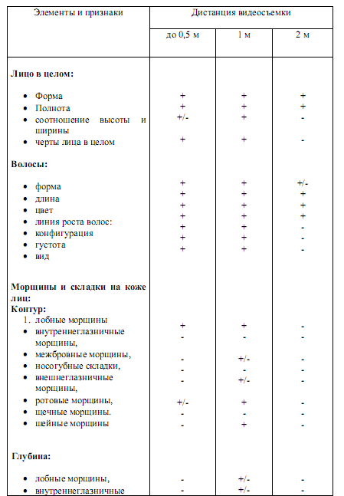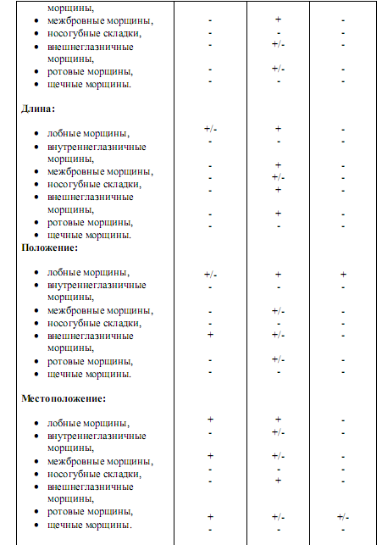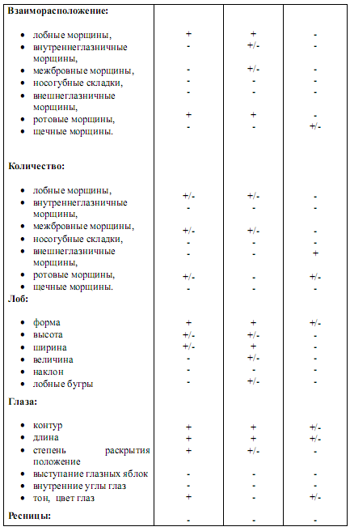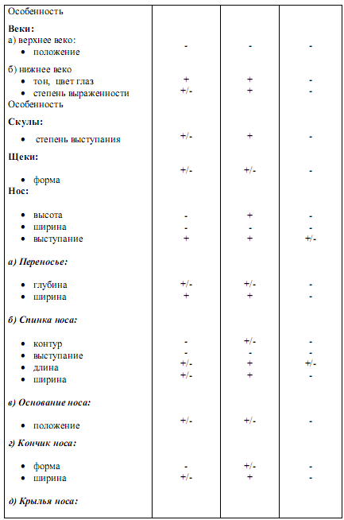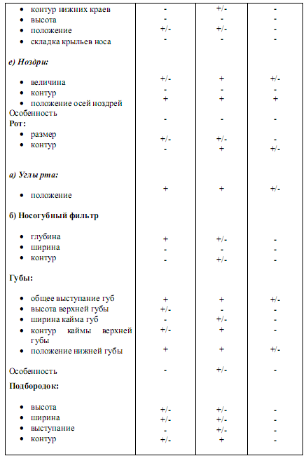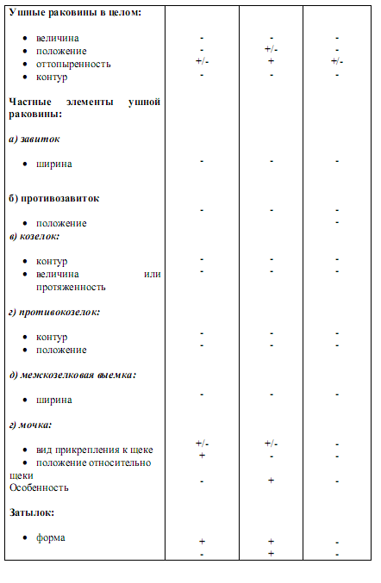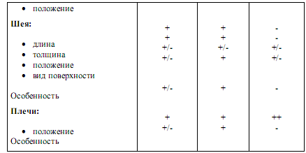

«+» - достоверное отображение;

«+/ - » - условное отображение;

«-» - не отображается.

На основании проведенного исследования можно сделать вывод о том, что при видеосъемки с расстояния до 0,5 м могут наблюдаться заметные перспективные искажения в отображении элементов лица. Так, нос, наиболее приближенный к видеокамере элемент лица, выглядит больше по сравнению с его истинными размерами, а ушные раковины соответственно меньше.

При исследовании видеоизображений, полученных при съемке с 1 м, пропорции лица также изменялись, их установление с данного расстояния, признавалось удовлетворительном и сравнение затруднений не вызывают. С увеличение расстояния до 2 метров, появлялось заметное искажение внешних признаков элементов лица, особенности их строения на видеоизображении не отображались, соответственно объекты выполненные с такой дистанцией можно считать лишь условно пригодными для идентификационного исследования. После проведенного исследования можно сделать вывод о том, что наиболее оптимальная дистанция видеосъемки – 1м. На этом расстоянии наиболее достоверно и полно отображаются элементы и признаки внешнего облика человека.

Также не менее важным фактором, влияющим на достоверность и полноту отображения признаков внешности на видеоснимках, является их качество, которое зависит от разрешающей способности видеокамеры. При этом необходимо учесть, что чем больше разрешение, тем качественнее отображаются анатомические признаки внешности.

3 этап эксперимента:

Исследование видеоизображений полученных с видео – контрольного устройства банкомата и фотоснимков, полученных фотоаппарата «SAMSUNG Digimax i5», со следующими характеристиками: Optical zoom 3x, 5,0 мегапикселей, с максимальным разрешением, проводится в соответствии с общей методикой портретной экспертизы и ее особенностями, описанными в разделе: «Особенности методики криминалистической фотопортретной экспертизы по видеоизображениям. Факторы, влияющие на полноту и достоверность отображения элементов и признаков внешности, связанные с видеозаписью». В практике криминалистического установления личности традиционно используются видеоизображения, отображающие внешний облик лиц, подлежащих идентификации. При этом применяется методика экспертного отождествления человека по признакам внешности. В этой методике используются различные методы, приемы и способы[32].

Сущность методики портретной идентификации состоит в сравнении одних и тех же признаков внешности лиц, запечатленных на портретных отображениях различных видов, то есть в параллельном изучении формы, контуров, величины, положения и других характеристик анатомических признаков внешности. Сравнение осуществляется методами сопоставления, который включает в себя визуальное исследование, использование "масок", наложение координатных сеток, относительные величины, угловые величины, биологическая асимметрия и методами совмещения и наложения.

Визуальное сопоставление – это поочередное восприятие сравниваемых элементов (их признаков) черт внешности и мысленное определение характера и степени их различий или совпадений[33].

Сопоставление проводится с разметкой признаков элементов внешности. Примечание: красителем красного цвета и одноименными цифрами отмечены совпадающие признаки, красителем синего цвета и одноименными цифрами отмечены различающиеся признаки внешности.

Эффективность применения данного метода составляет 100% при наличии у исследуемых лиц особых либо броских признаков, установленной дистанции при отсутствие данных признаков данный метод малоэффективен эффективен. Сопоставление с использованием "масок" позволяет эксперту сосредоточить максимум внимания на наиболее значимых для идентификации элементах внешности и их признаках. Маскирование заключается в закрытии мешающих сопоставлению частей изображения. Данный метод был предложен Г. Шнейкертом в 1925 г. и заключался в выделении "главных примет" исследуемых лиц с помощью передвижения по фотографиям "двух широких прямых угольников из картона"[34].

Выбранные участки изображения исследуемых лиц на одномасштабных репродукциях очерчиваются фигурами одинаковых размера и формы. При этом указанные фигуры должны точно выделять адекватные участки изображения. Остальная часть фотоснимков закрашивается любым красителем. Сопоставление изображений проводилось также с помощью наложения координатной сетки. В результате использование данного метода может быть сформулировано суждение о совпадении или различии размерных признаков, а также взаиморасположении отдельных элементов лица. Применения метода масок и метода наложения координатной сетки показало, что данные методы будут эффективны лишь при наличии особых либо броских признаков внешности, при отсутствие данных признаков данные методы не результативны. Сопоставление относительных величин позволяет сравнивать отдельные пропорции лица. Значение метода состоит в том, что процесс сравнения значительно материализуется: представление о сопоставимости признаков внешности конкретизируется измерением и вычислением, изучение различий и совпадений облегчается тем, что они получают цифровое выражение. Этот метод впервые подробно был описан В.А. Снетковым в 1959 г[35].

Алгоритм использования метода можно представить следующим образом:

-выбор и измерение одноименных абсолютных величин на каждом видео и фотоизображении;

-произвольная попарная их разбивка;

-деление одной абсолютной величины на другую;

-сравнение полученных пар относительных величин и их оценка.

На каждом фотоснимке с точностью до 0,05 мм измеряют несколько одноименных абсолютных величин (минимум по три), в нашем случае мы брали следующие точки: 5-51, 42-43 и 61-62 (см.: иллюстрацию № 12, № 13), выбор которых обусловливается наименьшей изменяемостью вследствие воздействия различных факторов. Данные отрезки разбивают попарно, и один, например, больший, с точностью до 0,01 делится на другой — меньший. Аналогично поступают и со вторым фотоизображением. Таким образом, получаются соответствующие пары относительных величин, каждая из которых сравнивается между собой (из большей, вычитается меньшая). Полученная разница оценивается. Если она равна 0 или не превышает 0,05, то считается, что на фотоснимках изображено одно и то же лицо, если превышает — то разные лица.

Данный метод может применяться только в следующих случаях:

-когда исследуемые фотоснимки или фоторепродукции высокого качества и исходные абсолютные отрезки можно измерить с определенной точностью;

-когда на фотоизображениях можно выбрать адекватные отрезки, не подвергшиеся искажению вследствие влияния различных факторов;

-если на фотоснимках изображены лица с уже сформировавшейся костно-черепной основой головы (не моложе 20—25-летнего возраста) и в случае небольшой разницы в возрасте между ними.

Метод угловых измерений признаков лица, предложенный Н.В. Завизист, заключающийся в том, что на фотоснимках измеряются несколько углов, образованных, с одной стороны, линией, соединяющей какую-либо выбранную константную точку лица и точку оси кругового транспортира, с другой - медиальной линией лица (см. иллюстрацию №14, №15).

Применение этого метода возможно, если сравниваемые изображения получены строго анфас. Совпадение всех угловых показателей на сравниваемых снимках является основанием для категорического вывода о тождестве изображенных лиц[36].

Сопоставление биологической асимметрии проводят с целью установления её совпадения или различия у сфотографированных лиц. Согласно мнению специалистов, у людей левая половина лица обычно, выше правой. Метод совмещения по медиально-сагитальной и ломанной линии. Совмещение заключается во взаимном расположении частей фотоснимка таким образом, чтобы можно было установить, является или нет изображение элементов внешности одного лица естественным продолжением изображения этих же элементов внешности у другого лица. Совмещение по прямым линиям проводилось при одинаковом ракурсе. Одномасштабные фотоснимки сравниваемых лиц (или одного из них) разрезались по прямой, чаще всего, осевой линии изображения и из полученных частей составляют комбинированный снимок, включающий в себя правую часть одного изображения и левую часть другого в программе Adobe Photoshop CS2. Изображения рассеченных элементов внешности совпадали в одном месте, являясь как бы непрерывным продолжением друг друга. При совпадении деталей мы приходили к выводу о совпадении признаков внешности, если же нет то различия. Данный метод оказался менее результативным его эффективность составляет 50 процентов.

Метод наложения. Наложение отображений черт внешности это накрывание одного из сравниваемых изображений другим таким образом, чтобы отображения одноименных черт внешности, их точек и линий взаимно проецировались (накрывали одно другое)[37]. В результате проведенных исследований установлено, что метод визуального сопоставления при исследовании видеоизображений и фотоснимков является эффективным лишь в том случаи, если не произошли искажения геометрических пропорций лица человека. Методы координатных сеток и масок следует использовать лишь в тех, случаях, когда на видеоизображении видны какие-либо особенности (родинки, пигментные пятна и т.п.), которые имеются на фотоснимке. Наиболее эффективным является метод биологической асимметрии, в связи с этим возрастает значения представляемых на исследования объектов представлены строго в фас. Методы относительных и угловых величин при сравнении видеоизображений и фотоснимков показали что их разность не превышает порогового значения (0,05 мм. и 0,5 град.) допустимого для пропорции одного и того же лица, таким образом они являются эффективными. Методы совмещения по медиальной и ломаной линии, а также методы наложения являются менее результативными. Выбор методов сравнения обусловлен в каждом конкретном случае условиями и качеством отображения признаков внешности на портретах, а также возможностями самого метода его эффективностью, которые были рассмотрены выше.

4 этап эксперимента:

На основании полученных результатов проведенных исследований были подготовлены рекомендации по исследованию изображений полученных с видеоконтрольных устройств.

2.2 Рекомендации по идентификационному исследованию видеоизображений, полученных с видеоконтрольных устройств

Портретная экспертиза, проводимая с использованием такого носителя информации, как цифровая видеозапись, имеет определенные особенности при решении идентификационных задач. Это обуславливается тем, что такого рода носитель информации о внешнем облике человека как видеозапись обладает определенными характеристиками, связанными как с техническими характеристиками устройств, с помощью которых она была получена, так и со способами ее дальнейшей обработки и хранения.

Рассмотрим особенности на каждой стадии проводимого исследования.

Предварительное исследование видеопортретов проводится в целях выяснения возможностей достоверного отождествления личности по видеопортретам, а также для установления и анализа действия различных факторов, изменяющих качество изображения и черты лица. Этой стадии присущи следующие особенности: установление происхождения видеопортретов; определение формата видеозаписи, типа записывающей аппаратуры; условий изготовления видеопортрета; определение качества, размера и сопоставимости изображений, представленных на исследование, а также иных факторов, которые могут оказать воздействие на отображение признаков внешности и обусловить особенности их исследования в процессе экспертизы. Происхождение видеопортретов должно указываться в постановлении о назначении экспертизы. При этом выясняются обстоятельства дела, видеосъемки, достоверность представленных на экспертизу объектов. Осведомленность эксперта о ситуации, в которой возникла необходимость назначения экспертизы, помогает уяснять и уточнять вопросы постановления, ставить и решать в процессе экспертизы дополнительные вопросы. Постановление должно содержать краткое описание видеофрагмента, в котором запечатлен внешний облик идентифицируемого лица и указан источник происхождения видеозаписи, что весьма существенно для оценки ее достоверности. В постановлении должны быть приведены условия видеосъемки, тип и наименование носителя информации, его размер, маркировка, наличие наклеек с описанием имеющихся на них надписей, формат видеозаписи, а также фрагменты видеозаписи, на которых зафиксировано проверяемое лицо с указанием значений отрезка видеозаписи (это могут быть показания временного маркера видеозаписи, например: «21.10.2009 14:09:16» (число-месяц-год часы: минуты: секунды); либо временной интервал от начала видеозаписи, например: во временном интервале 12:24:10 ‑ 12:36:20 (часы: минуты: секунды) (либо видеозаписи в целом) видеокадры (фреймы) на которых лицо изображено в наиболее подходящем ракурсе. Фрагменты видеозаписи с изображением лица, в отношении которого необходимо провести сравнительное идентификационное исследование, изучаются с целью определения качества изображения, его размеров, степени резкости. Выбор изображения (кадр, полукадр) идентифицируемого лица обусловлен самим характером видеозаписи, которая представляет собой последовательность кадров (полукадров). Эксперт должен работать с теми изображениями, которые удовлетворяют требованиям портретной экспертизы.

Основной задачей раздельного исследования является выделение на видеопортретах и их материальных копиях (фотоснимках, изображениях, получаемых с видеопортретов при помощи лазерных и видеопринтеров) признаков внешности, получивших хорошее отображение. Выделяют качественные (описательные) и количественные (измерительные) признаки.

Обе группы признаков одинаково важны при исследовании видеопортретов. Это обусловлено тем, что при отображении видеопортретов на различных материальных копиях происходит потеря портретной информации. Важной особенностью раздельного исследования видеопортретов является анализ черт внешности с учетом их различного состояния при видеосъемке. Это обусловлено тем, что контуры, форма, величина, степень выраженности и симметрии подвижных черт лица в значительной степени зависят от выражения лица и мимических изменений. Существенное влияние на выражение лица оказывают различные эмоции (эмоциональные состояния) в момент видеофиксации объекта. Изменения происходят в основном в области глаз и рта, а также в прилегающих к ним участках лица. В ряде случаев нужно учитывать и другие варианты изменения состояния черт внешности.

Как правило, раздельное исследование видеопортретов проводится в соответствии с методикой портретной идентификации личности, т.е. выделяется комплекс групповых и индивидуализирующих признаков.

При завершении раздельного исследования составляется рабочая таблица - разработка, в которой кроме описания выявленных признаков и их идентификационной значимости указываются и их характеристики, т.е. как они отображены на видеопортрете и сигналетическом снимке. Четкое представление результатов раздельного исследования облегчает и объективизирует последующее сравнительное исследование видеопортретов, является дополнительной гарантией от ошибок в выводах. На стадии сравнительного исследования видеопортреты сравниваются по признакам внешности, выделенным в ходе раздельного исследования, с целью определения их совпадения или различия. Особенностью сравнительного исследования видеопортретов является возможность широкого использования компьютерных технологий. Наиболее нагляден в этом случае метод наложения изображений, запечатленных на видеопартрете и фотопортрет. При этом можно «ослабить» или «усилить» изображение так, чтобы были видны оба сравниваемых изображения, а также третье изображение, получаемое в результате наложения. Основным методом на стадии сравнительного исследования будет являться метод визуального сопоставления с разметкой признаков. Здесь необходимо иметь введу, что: различия могут быть кажущимися, когда отображения тех или иных признаков внешности различаются, а в действительности они идентичны. Кроме того, различия в отображении признаков могут быть подлинными, свидетельствующими о том, что на сравниваемых видео и фотопортретах изображены разные лица. Совпадения признаков могут быть подлинными, закономерными либо случайными, вызванными необычным выражением лица в момент видеосъемки, различным освещением, ракурсом и т.д. Совпадение и различие признаков внешности, отображенных на сравниваемых видеопортретах, можно констатировать только в бесспорных случаях. При любых сомнениях в совпадении или различии элементов внешности использовать сомнительные характеристики для доказательства категорического вывода о тождестве или его отсутствии нельзя. Оценка полученных результатов раздельного и сравнительного исследования влияет на формирование вывода эксперта о тождестве или различии сравниваемых лиц. При этом оценка совпадающих признаков заключается в установлении индивидуальности их комплекса. Степень индивидуальности внешнего облика должна оцениваться по всему комплексу совпадающих признаков. В результате оценки необходимо выяснить, достаточен ли этот комплекс для вывода о тождестве (см. приложение № 3). Комплекс может считаться индивидуальным тогда, когда при полном совпадении анатомических, функциональных и сопутствующих признаков лица человека полностью совпадают и особенности. Идентификационный комплекс должен образовываться качественными и количественными признаками, которые следует представить в виде соответствующих таблиц, где можно указать идентификационную значимость каждого признака и суммарную значимость совпадающих признаков.

Итак, при проведении исследования по видеоизображениям следует обращать внимание, прежде всего, на:

-особенные признаки (родинки, асимметрии отдельных элементов и др.).

-иные признаки, которые четко отобразились на видеоизображениях: признаки бровей, глаз, соотношения ширины каймы губ, контур каймы верхней губы, степени выступания и форме подбородка, некоторые признаки ушной раковины.

При исследовании видеоизображений необходимо особое внимание уделить подготовке сравнительного материала. В связи с этим нами разработан алгоритм действий по подготовке сравнительного материала при выполнении экспертиз по видеоизображениям, который включает в себя:

1. внимательно просмотреть представленную на исследование видеозапись например, с помощью программы «PrjDouble v.1.1.1» (см. приложение № 1);
2. выбрать на представленной видеозаписи видеокадры на которых наиболее полно и достоверно отобразились анатомические элементы и признаки;
3. привести видеоизображения к одному масштабу и распечатать их на твердом носителе например, фотобумаге LOMOND плотностью 160 г/м2, формата 210х297мм, при помощи цветного капельно-струйного принтера «НР 1020»;
4. разработать сценарий действий подозреваемого с учетом отобранных видеокадров;
5. произвести фотосъемку подозреваемого по разработанному сценарию с максимальным разрешением;
6. обработать фотоснимки с помощью программы Adobe Photoshop CS2, и привести представленные изображения к одному масштабу.

Заключение

В данной дипломной работе были рассмотрены видеоизображения, полученные с видеоконтрольных устройств (банкоматов) и возможность их использования для идентификации личности. На основании полученных результатов при проведении экспериментального исследования были выяснены:

- основные факторы, характеризующие условия съемки, к ним относятся: освещение, дистанцию съемки, а так же разрешение снимаемой видеокамеры.

- наиболее эффективные методы, позволяющие достоверно и полно идентифицировать личность по видеоизображениям.

Полученные в ходе экспериментального исследования результаты отображены в рекомендациях по исследованию такого рода объектов.

Так же необходимо учитывать, что данная отрасль криминалистики имеет в себе огромный потенциал для разработки новых направлений в исследования видеоизображений, поскольку лицо каждого человека не менее индивидуально, чем рисунок папиллярных линий.

Сфера применения специфических приемов и методов криминалистической портретной экспертизы далеко не ограничивается сферой уголовного судопроизводства. Уже сегодня все большее применение эта экспертиза находит в гражданском судопроизводстве, продолжая развиваться. С внедрением компьютерных технологий в экспертные подразделения ОВД у криминалистической портретной экспертизы, в том числе и при исследовании видеоизображений открываются хорошие перспективы для дальнейшего развития.

В целях расширения и развития криминалистических исследований в данном направлении необходимо совершенствовать имеющиеся и разрабатывать новые методы и методики решения идентификационных вопросов по видеозаписям, полученных с видеоконтрольных устройств. К таким направления следует отнести усовершенствования видеокамер с целью получения более качественной информации о внешности человека в различное время суток и погодные условия, а также использования функциональных элементов и признаков в качестве дополнительной информации при производстве экспертиз. Можно предположить, что дальнейшие исследования данной проблемы позволит разработать более эффективные методы, что сделает методику более полной и доступной для применения. Результаты, полученные в ходе исследования, могут служить ориентиром и предпосылкой при дальнейшем осуществлении исследований в данном направлении.

Список литературы

Монографии, учебники, учебно-методические пособия, лекции

1. Винберг А.И., Малаховская Н.Т. Судебная экспертология: Учебное пособие. Волгоград. ВСШ МВД СССР. 1979.
2. Виниченко И.Ф., Зинин A.M. Типологические признаки внешности человека. М.: 1975.
3. Габитоскопия и портретная экспертиза: Учебно-методическое пособие. / Под. ред. А.М. Зинина. Саратов: СЮИ МВД России, 2004.
4. Дмитриев Е.Н., Иванов П.Ю., Зудин С.И. Исследование объектов криминалистических экспертиз методами цифровой обработки изображения. - М., 2000.
5. Зинин А.М. Габитоскопия и портретная экспертиза: Курс лекций. М.: МА МВД России, 2002.
6. Зинин А.М. Руководство по портретной экспертизе: Учебное пособие. М.: Эксмо, 2006.
7. Зинин А.М., Винниченко И.Ф, Житников В.С., Овсянникова М.Н. Криминалистическое описание внешности человека (функциональные и сопутствующие элементы и признаки): Справочное пособие / Под. ред. В.А. Снеткова. М.: ВНИИ МВД СССР, 1988.
8. Зинин А. М., Дубягин Ю. П. Фиксация признаков внешности трупов. М.: 1976.
9. Зинин А.М., Зотов А.Б., Снетков В.А. Особенности портретной криминалистической идентификации с использованием видеоизображений. М.: 1995.

Зинин А.М., Кирсанова Л.З. Криминалистическая фотопортретная экспертиза: Учебное пособие. М.: ВНКЦ МВД СССР, 1991.

Зинин А.М., Подволодский И.Н. Габитоскопия: Учебное пособие. М.: Юрлитинформ, 2006.

1. Ищенко Е.П., Ищенко П.П., Зоточев В.А. Криминалистическая фотография и видеозапись. М.: 1999.
2. Криминалистическая экспертиза: Курс лекций. Вып. 4: Портретная экспертиза / Под общей ред. Б.П. Смагоринского. Волгоград. ВЮИ МВД России, 1997.
3. Орлов П.Г. Идентификация личности по фотокарточкам. М: РИО КГБ, 1974.
4. Рудометов Е.А. Цифровая видеокамера. М.: АСТ; СПб.: Сова, 2006.
5. Словарь основных терминов судебно-портретной экспертизы. М.: 1977.
6. Снетков В.А. Габитоскопия: учебник ВСШ МВД СССР. Волгоград, 1979.
7. Снетков В.А.. Портретная криминалистическая экспертиза по фотоснимкам // Портретная экспертиза: Учебно-практическое пособие / Под ред. А.М. Зинин. М.: Экзамен, Право и закон, 2004.
8. Снетков В.А, Виниченко И.Ф. и др. Криминалистическое описание внешности человека. М.: 1984.
9. Степин В.С., Савушкин А.В., Зотов А.Б. Криминалистическое отождествление человека по разноракурсным фотопортретам. М.: 1992.
10. Шаова Т.Г., Серегин В.В., Исматова Т.Н. Портретная экспертиза. //Криминалистическая экспертиза: Курс лекций. Вып. 4. ВСШ МВД СССР. Волгоград, 1997

Приложение №2.

Эффективность использованных методов.

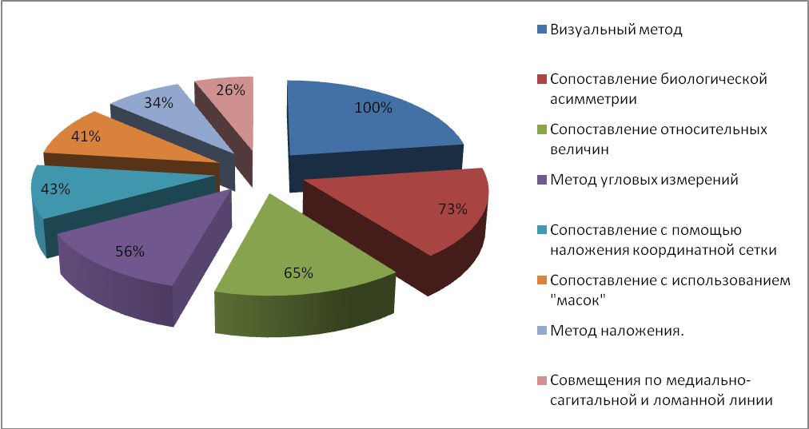

Приложение №3.

Формы выводов в зависимости от дистанции съемки.

|  |  |  |  |
| --- | --- | --- | --- |
| Выводы | Дистанция съемки (м)/ количество снимаемых лиц | | |
| 0,5 м/12 | 1 м/12 | 2 м/12 |
| Категорически положительный | - | 100% | - |
| Категорически отрицательный | - | - | - |
| Вероятно положительный/вероятно отрицательный | 40% | - | 60% |
| НПВ | - | - | - |

В настоящей дипломной работе пронумеровано, прошнуровано и скреплено печатью всего () листов:

ОТВЕТСТВЕННЫЙ ИСПОЛНИТЕЛЬ

Слушатель

___________________ «____»______________2010 г.

ПРОВЕРЕНО

Зав. Делопроизводством ______________ ________________

(подпись) (фамилия)

1. См.: Зинин А.М., Подволодский И.Н. Габитоскопия: Учебное пособие. М.: Юрлитинформ. 2006. С. 101.
2. См.: Снетков В.А. Габитоскопия: Учебник. Волгоград: ВСШ МВД СССР. 1979. С. 76.
3. См.: Словарь основных терминов судебно-портретной экспертизы. М.: 1977. С. 22.
4. См.: Зинин А.М., Подволодский И.Н. Габитоскопия: Учебное пособие. М.: Юрлитинформ. 2006. С 102.
5. См.: Орлов П.Г. Идентификация личности по фотокарточкам: Пособие. М.: ВКШ КГБ СССР. 1974. С. 59; Зинин А.М., Подволодский И.Н. Габитоскопия: Учебное пособие. М.: Юрлитинформ, 2006. С. 34 и др.
6. 6 См.: Виниченко И.Ф., Зинин A.M. Типологические признаки внешности человека: Учебное пособие. М.: 1975. С. 105.
7. См.: Зинин А.М., Подволодский И.Н. Габитоскопия: Учебное пособие. М.: Юрлитинформ. 2006. С. 25.
8. См.: Винберг А.И., Малаховская Н.Т. Судебная экспертология: Учебное пособие. Волгоград: ВСШ МВД СССР. 1979. С. 34.
9. См.: Зинин А.М., Подволодский И.Н. Габитоскопия: Учебное пособие. М.: Юрлитинформ, 2006. С. 102.
10. См.: Винберг А.И., Малаховская Н.Т. Судебная экспертология: Учебное пособие. Волгоград. ВСШ МВД СССР. 1979. С. 41.
11. См.: Криминалистическая экспертиза: Курс лекций. Вып. 4: Портретная экспертиза / Под общей ред. Б.П. Смагоринского. Волгоград: ВЮИ МВД России, 1997. С. 60.
12. См.: Орлов П.Г. Идентификация личности по фотокарточкам. М: РИО КГБ, 1974. С. 22.
13. См.: В.А. Снетков. Портретная криминалистическая экспертиза по фотоснимкам // Портретная экспертиза: Учебно-практическое пособие / Под ред. А.М. Зинин. М.: Экзамен, Право и закон, 2004. С. 38.
14. См.: Снетков В.А. Габитоскопия: Учебник. ВСШ МВД СССР. Волгоград. 1979. С. 18, 21; Зинин А.М., Подволоцкий И.Н. Габитоскопия: Учебное пособие. М.: Юрлитинформ, 2006. С. 151.
15. См.: Зинин А.М., Винниченко И.Ф., Житников В.С., Овсянникова М.Н. Криминалистическое описание внешности человека (функциональные и сопутствующие элементы и признаки): Справочное пособие / Под. ред. В.А. Снеткова. М.: ВНИИ МВД СССР, 1988. С. 3-44.
16. См.: Снетков В.А., Винниченко И.Ф., Житников В.С., Зинин А.М., Овсянникова М.Н. Криминалистическое описание внешности человека: Учебное пособие / Под. ред. В.А. Снеткова. М.: ВНИИ МВД СССР, 1984. С. 10-12.
17. См.: Зинин А.М. Габитоскопия и портретная экспертиза: Курс лекций. М.: Московская академия МВД России, 2002. С. 42.
18. См.: Дмитриев Е.Н., Иванов П.Ю., Зудин С.И. Исследование объектов криминалистических экспертиз методами цифровой обработки изображения. М.: 2000. С. 57.
19. См.: Зинин А.М. Руководство по портретной экспертизы: Учебное пособие. М.: Эксмо. 2006. С. 52.
20. См.: Винниченко И.Ф., Зинин А.М. Типологические признаки внешности человека / Под ред. Т.И. Алексеевой. М.: 1975. С. 98.
21. См.: Виниченко И.Ф., Зинин A.M. Типологические признаки внешности человека: Учебное пособие. М.: 1975. С. 87.
22. См.: Зинин А.М. Габитоскопия и портретная экспертиза: Курс лекций. М.: Московская академия МВД России, 2002. С. 63.
23. См.: Зинин А.М, Кирсанова Л.З. Криминалистическая фотопортретная экспертиза: Учебное пособие. М.: ВНКЦ МВД СССР, 1991. С. 63.
24. См.: Габитоскпия и портретная экспертиза: Учебно-методическое пособие. / Под ред. А.М. Зинина. Саратов: СЮИ МВД России, 2004. С. 20.
25. См.: Зинин А. М., Дубягин Ю. П. Фиксация признаков внешности трупов. М.: 1976. С. 13.
26. См.: Зинин А. М., Дубягин Ю. П. Фиксация признаков внешности трупов. М.: 1976. С. 51.
27. Функциональные и сопутствующие элементы и признаки не являются предметом данного дипломного исследования поэтому они рассматриваются не так подробно как анатомические.
28. См.: Зинин А.М., Винниченко И.Ф., Житников В.С., Овсянникова М.Н. Криминалистическое описание внешности человека (функциональные и сопутствующие элементы и признаки): Справочное пособие / Под. ред. В.А. Снеткова. М.: ВНИИ МВД СССР, 1988. С. 47.
29. См.: Зинин А.М. Габитоскопия и портретная экспертиза: Курс лекций. М.: Московская академия МВД России, 2002. С. 51.
30. См.: Зинин А.М., Подволоцкий И.Н., Юхин С.Н. Использование программы Adobe Photoshop при проведении портретных экспертиз и исследований. М.: Мос. ун-т МВД России, 2002. С. 23.
31. Стрелкой указано на иллюстрации №1 – отсутствие родинки, на иллюстрации №2 – ее наличие.
32. См.: Криминалистическое установление личности человека с использованием фото-, видеоизображений и субъективных портретов: Методические рекомендации. М.: ЭКЦ МВД России, 1998. С. 27.
33. См.: Криминалистическое установление личности человека с использованием фото-, видеоизображений и субъективных портретов: Методические рекомендации. М.: ЭКЦ МВД России, 1998. С. 13.
34. См.: Криминалистическая экспертиза: Курс лекций. Вып. 4: Портретная экспертиза / Редкол.: Шаова Т.Г. (отв. ред.) и др.; Под общей ред. Б.П. Смагоринского. Волгоград: ВЮИ МВД России, 1997. С. 56.
35. См.: Криминалистическая экспертиза: Курс лекций. Вып. 4: Портретная экспертиза / Под общей ред. Б.П. Смагоринского. Волгоград. ВЮИ МВД России, 1997. С. 58.
36. См.: Зинин А.М. Габитоскопия и портретная экспертиза: Курс лекций. М.: Московская академия МВД России, 2002. С. 118.
37. См.: Криминалистическое установление личности человека с использованием фото-, видеоизображений и субъективных портретов: Методические рекомендации. М.: ЭКЦ МВД России, 1998. С. 11.